主なこどもの相談窓口一覧
【みよし市】 ※詳しくは、各ホームページをご参照ください。お問い合わせについては、各ホームページ上にあるお問い合わせ先にお願いします。
相談窓口名称 | 相談内容 | 対象者 | 相談時間・連絡先 | ホームページ
こども相談電話  （こども相談課） | こどものしつけや発達等 | 1８歳未満のこどもとその保護者 | ◎平日９時００分から１７時００分  （祝日・年末年始を除く）  ◎電話；０５６１-７６-５３１０
教育相談  （教育センター学びの森） | 一般相談、不登校相談、特別支援教育相談 | 児童生徒や保護者 | 【相談全般】  ◆学びの森相談室  月曜日１０時００分から１７時００分  火曜日１３時００分から１７時００分  水曜日 ９時００分から１６時００分  木曜日 ９時３０分から１６時３０分  金曜日 ９時３０分から１２時３０分  ◆みよし市役所相談室  木曜日１８時００分から２０時００分  【不登校に関する専門相談】  ◆ハートケア教育サポーター  月から金曜日  ９時３０分から１５時００分  ◆ふれあい教室  月から金曜日  ９時３０分から１３時３０分  ◎電話：０５６１-３３-５０１０ | 【QRコード】  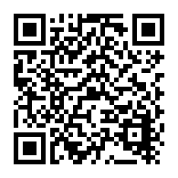

【みよし市以外】 ※詳しくは、各ホームページをご参照ください。お問い合わせについては、各ホームページ上にあるお問い合わせ先にお願いします。
相談窓口名称 | 相談内容 |  |  | 対象者 | 相談時間・連絡先 |  | ホームページ
豊田加茂児童・障害者相談センター | こどもの養育・障害等、こどもに関する相談全般 |  |  | １８歳未満の児童やその保護者 | ◎平日８時４５分から１７時３０分  （祝日、年末年始は休み）  ◎電話：０５６５-３３-２２１１ |  | 【QRコード】  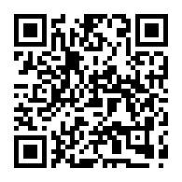
子ども・家庭110番（児童・障害者相談センター） | こどもについての悩み |  |  | 子どもについての悩みをお持ちの方・児童 | ◎平日９時００分から１７時００分  （祝日、年末年始を除く）  ◎電話：052-953-4152 |  | 【QRコード】  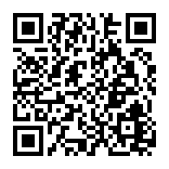
教育相談  「こころの電話」  （(公益財団法人)愛知県教育・スポーツ振興財団） |  | 青少年とその保護者からの教育に関する悩みや不安 | いじめや不登校、学校生活や友人関係、家族関係などで悩んでいる青少年や、子どもの教育について悩みをもつ保護者 |  |  | ◎毎日１０時００分から２２時００分  (年末年始は除く)  ◎電話；052-261-9671 |  | 【QLコード】  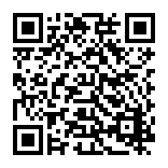
「親子のための相談LINE」  （こども家庭庁が設置している全国共通アカウント） |  | 子育ての不安や親子関係の悩み等 | １８歳未満のこどもとその保護者の方など |  |  | ◎毎日１０時００分から２０時００分  ◎LINEの二次元コード  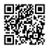 |  | 【QRコード】  